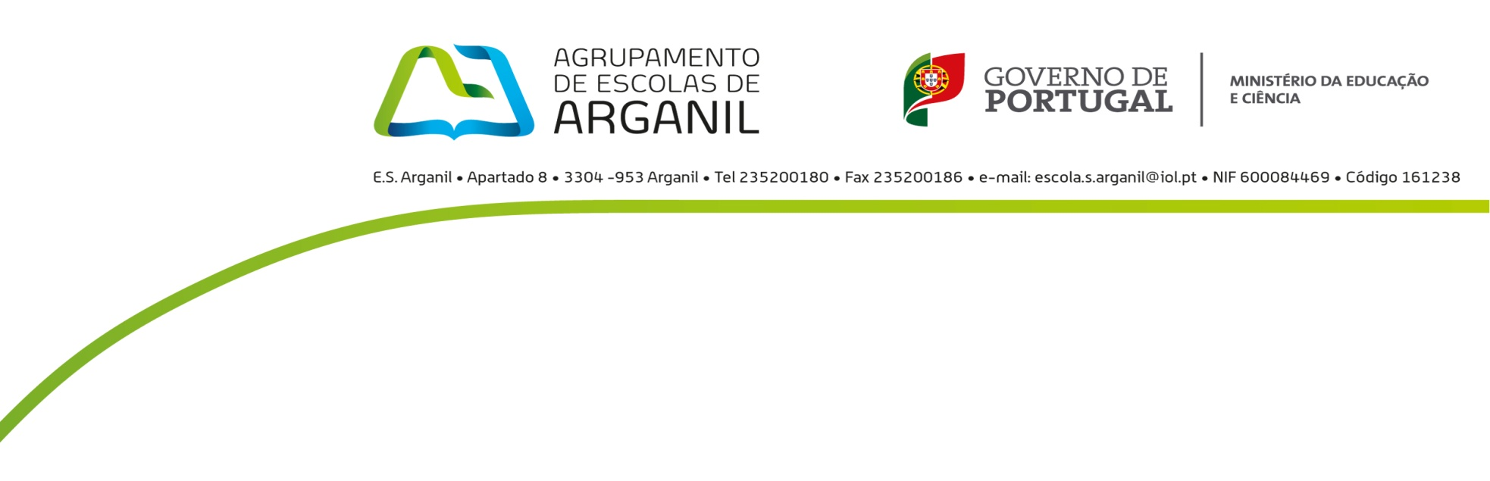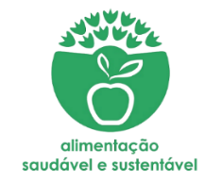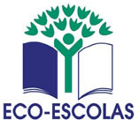

**Jardim de Infância e Escola Básica nº1 de Arganil**

Alimentação Saudável e Sustentável

SAL

**Inquérito aos alunos do 2º ano**

Este inquérito tem como objetivo compreender os teus hábitos e as tuas opiniões relativamente ao consumo de sal nas refeições e em alguns alimentos. As tuas respostas são importantes. Obrigado pela tua participação!

1 – Na cantina a comida, relativamente ao sal, tem:

Pouco O0000 5 suficiente 0000000000 9 Muito

2 – E em tua casa?

Pouco O00 3 suficiente 000000000000 11 Muito

3 – Quando achas que a comida tem sal a mais o que fazes?

Nada 0 1 Falo com a minha mãe 00000000000000 13

4 – E quando tem sal a menos, o que fazes?

Nada 00 2 Falo com a minha mãe 000000000000 12 Coloco mais sal

5 – O que te acontece quando a comida está salgada?

Não gosto 0000 4 Gosto Bebo muita água 0000000000 10

6 – Preferes alimentos com muito ou com pouco sal?

Pouco 00000000000000 14 Muito

7 – Conheces alimentos com uma quantidade muito elevada de sal?

Sim 000000000000 12 Não 00 2

Qual? Batatas Fritas 000000000000 12

8 – Tem por hábito consumir alimentos com grande quantidade de sal?

Sim 0 1 Não 0000000000000 13

Se respondeste sim, qual é? Amendoins 1

9 – Sabes qual é a quantidade de sal que devemos consumir por dia?

Sim 00 2 Não 000000000000 12

Se respondeste sim, qual é? 3 g 0 5g 0

10 – Conheces algumas doenças provocadas pelo consumo excessivo de sal?

Sim 00000000000 11 Não 000 3

Se respondeste sim, qual? Colesterol 0 Hipertensão 000 Diabetes 0

Doenças do coração 000000

**OBRIGADO PELA TUA COLABORAÇÃO**

**PREENCHE E DEVOLVE À TUA PROFESSORA**.